**NatureXplorers gaan wintervogels spotten!**

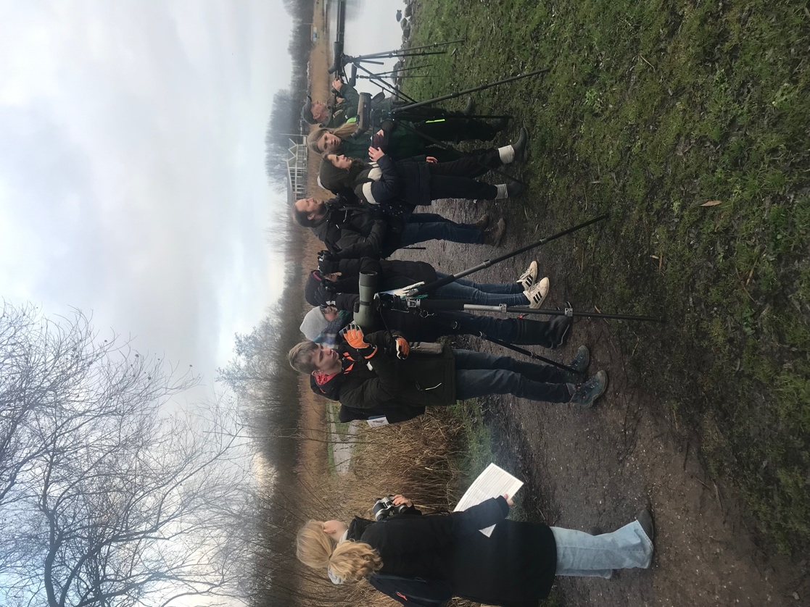Zondag 12 Januari zijn we met vogelspotters Auke en Bertus op zoek gegaan naar vogels die in ons land komen verwinteren.

Ons plan was om naar de Groen Jonker bij Nieuwkoop/Noorden te gaan, maar omdat het had gevroren en de watervogels ver weg in een wak zaten, zijn we uitgeweken naar de Reeuwijkse plassen.

De watervogels die in het jargon “Wintergasten” worden genoemd zijn voornamelijk eendachtige die vanuit het koude Noorden afzakken naar het zuiden. Soms overwinteren ze in ons land, of ze komen hier “opvetten” en vliegen dan door richting het zuiden.

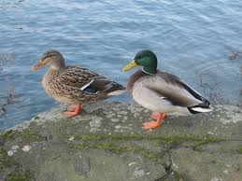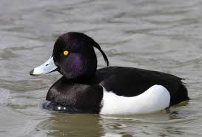Kuifeend Wilde eend

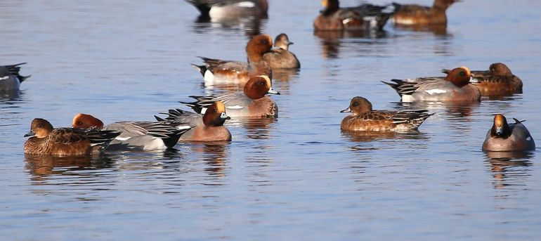Deze zondagochtend werden we om 9 uur verwacht bij het bezoekerscentrum, waar we van Auke een korte uitleg kregen over de verschillende eenden soorten die we zouden kunnen zien op de plas. Smienten mannetjes en vrouwtjes.

Voor de Smient is een eend die veel voorkomt in ons waterrijke veengebied in de winter. Deze mooie eenden hebben mooie kleuren in bruin/rode kop met een gele band en fluiten een soort. Diverse soorten hebben we besproken.

Daarna zijn we in 2 auto’s richting Reeuwijk gereden.

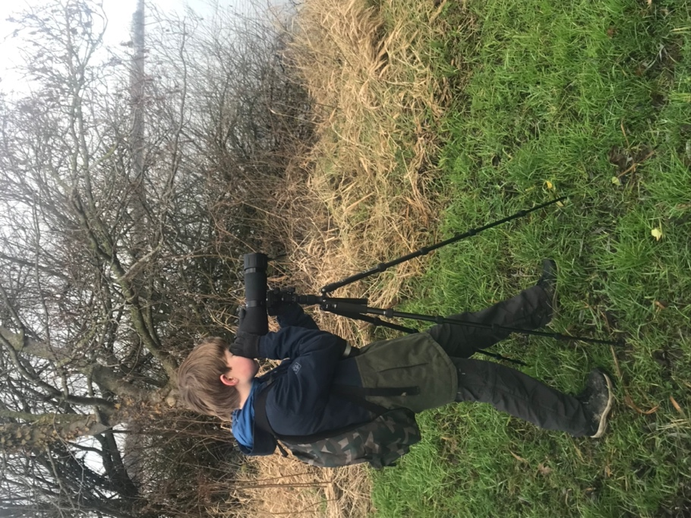Hier stond Bertus al op ons te wachten, iedereen trok zijn muts goed op zijn hoofd, verrekijkers om de nek en tas met proviand mee.

Damian had zelfs een eigen verrekijker en telelens mee en bleek al een echte vogelkenner te zijn.

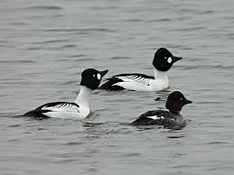Gelijk bij het begin van de plas, bij de surfclub, werden we al verrast door een brilduiker mannetje. Deze zijn best zeldzaam om te zien, dus ook de vogelaars onder ons werden enthousiast!

Later zagen we er zelfs nog 1, allebei mannetjes, die al bezig waren met hun lokroep om vrouwtjes te roepen.

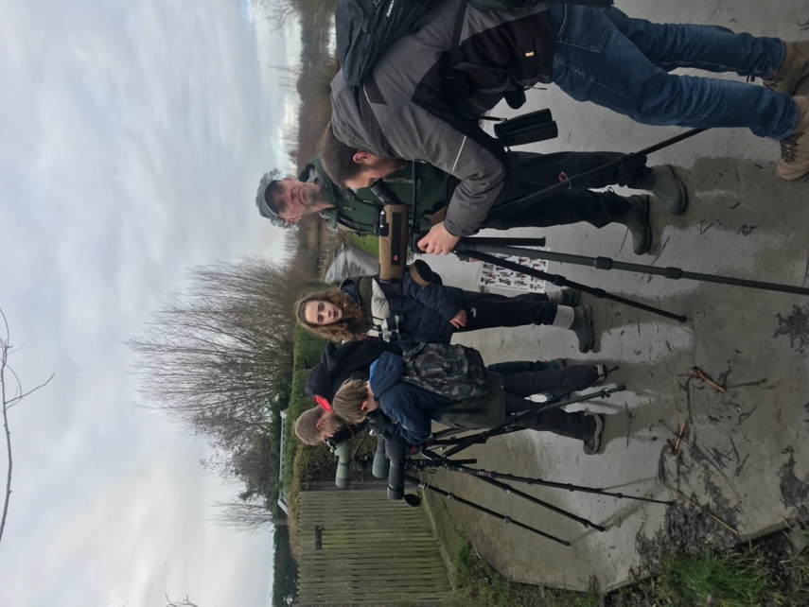Iedereen zocht mee naar andere vogels tussen de Smienten, maar uiteindelijk won het ijs in de sloot toch de aandacht!

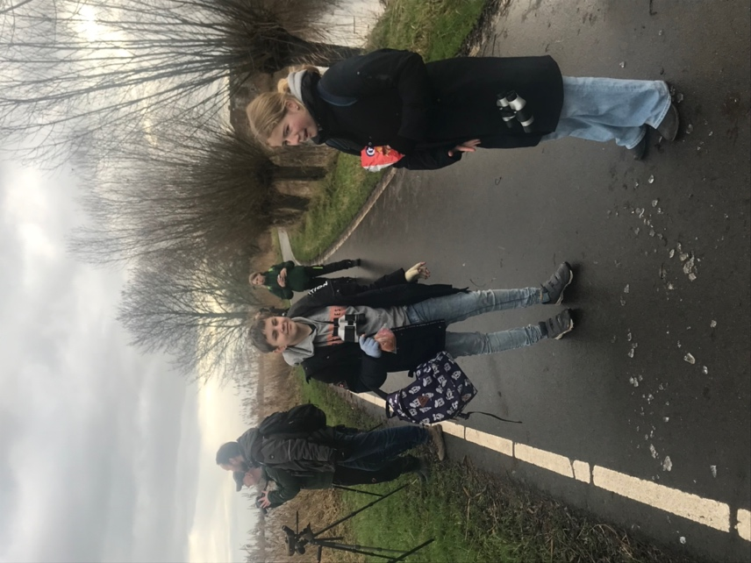

We hebben best veel soorten vogels gezien: Smienten (wel 15.000), Wilde Eend, Brilduikers, Nonnetje, Mandarijn eenden, Stormmeeuw, Slecht Valk, Grauwe Ganzen, Waterhoentjes, Meerkoeten, Kuifeenden, Bergeenden, Cetti zanger (riet vogeltje), Koolmeesjes, pimpelmeesjes en mussen.

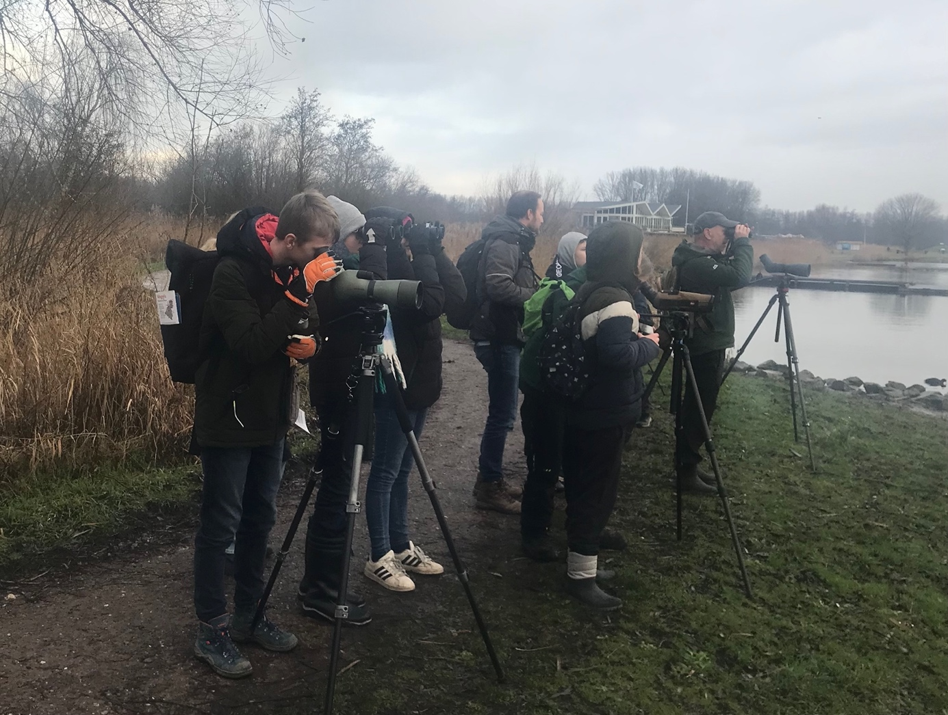

Het was een leerzame, koude maar uiteindelijk zonnige ochtend. De NatureXplorers bedanken Auke en Bertus voor hun uitleg en enthousiasme! Brilduikers!! En smienten op de achtergrond.

